

**Till:**

**Bygdegårdsföreningar**  
Kallelse skickas till ordförande och sekreterare i föreningen. Ordförande svarar för att valda ombud blir kallade. Glöm inte att kalla intresserade föreningsmedlemmar, då kallelse i dagspressen inte förekommer

**Valda distriktsombud**

**Valberedning och revisorer**

**Suppleanter**

**Medlemsorganisationer**

**KALLELSE DISTRIKTSSTÄMMA**

**söndagen den 23 mars 2025**

Själva stämman kostar inget men självkostnadspris för förtäring. Klockan 09.30 kaffe/frukostbröd. Lunch klockan 12.00, potatisgratäng, kycklingfilé, varma grönsaker och sallad. Stämman avslutas med eftermiddagskaffe. Pris 250 kronor per person.

Stämmohandlingar finns på distriktets hemsida: <https://bygdegardarna.se/skane>

**Plats:** Farstorps bygdegård, Farstorp 1288, 282 76 Hästveda.

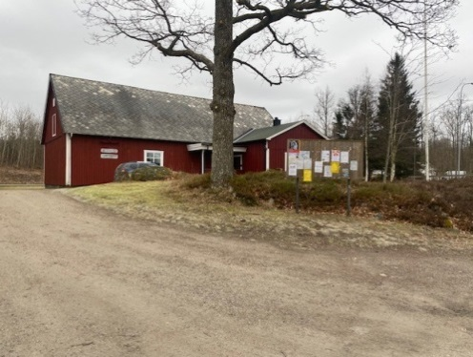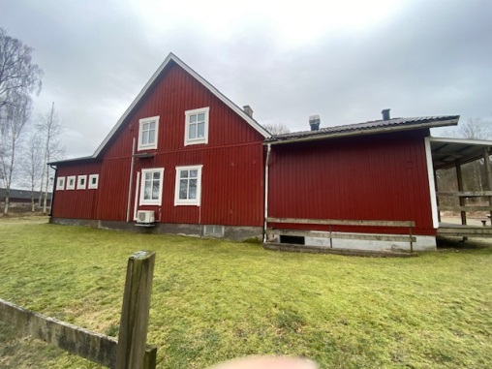Bygdegården är belägen efter byns skola på vänster sida (om man kommer från Gammalstorp). Om man behöver parkera nära ingången finns möjlighet till det, annars finns en stor parkeringsplats i anslutning till bygdegården, efter byggnaden på vänster sida.

Har man inte möjlighet att närvara fysiskt kan man logga in via Zoom  
från cirka klockan 09.30. Länk mailas ut efter anmälan.

**Datum och tid:** Söndagen den 23 mars 2025, Klockan 10.00. Frukostfika från klockan 09.30.

Avslut senast klockan 15.00, med fika.

**Gäst:** Christer Lundberg, strategisk fastighetsutvecklare,Bygdegårdarnas Riksförbund. Information kring SBA-systematiskt brandskyddsarbete, ”Säker Föreningsgård”, utrymningsplan med mera.

**Anmälan:** Anmälan senast anmälan den 16 mars 2025, och görs via Simple Signup: <https://simplesignup.se/event/223915> alternativt via mail till [skane@bygdegardarna.se](mailto:skane@bygdegardarna.se), glöm inte meddela om matallergi/överkänslighet. Fyll i **ditt** **namn (för- och efternamn) och förening.**

# Tiden går fort varför jag vill påminna om årsrapporteringen och uppdatering av föreningsuppgifter senast den 15 mars 2025. https://bygdegardarna.se/foreningsarbete/forening/arsrapportering/

**Väl mött!**

**Karin Olsson**

**Distriktsordförande**

Vid eventuella frågor går det bra att maila till [skane@bygdegardarna.se](mailto:skane@bygdegardarna.se)

Uppkommer frågor i samband med inloggning till stämman går det bra att ringa Gina, mobil: 070-175 12 83